MĚSTO MIROSLAV

Zastupitelstvo města Miroslavi

Obecně závazná vyhláška města č. 3/2019, kterou se ruší obecně závazná vyhláška č. 4/2016, o místním poplatku z ubytovací kapacity

Zastupitelstvo města Miroslavi se na svém zasedání dne 2.12.2019 usnesením č. ZM. 10/2019, bod 3.3, usneslo vydat v souladu s ustanovením S 84, odst. 2) písm. h) zákona č. 128/2000 Sb., o obcích (obecní zřízení), ve znění pozdějších předpisů, tuto obecně závaznou vyhlášku (dále jen „vyhláška”):

Touto vyhláškou se ruší obecně závazná vyhláška č. 4/2016, o místním poplatku z ubytovací kapacity ze dne 28.11.2016.

# čl. 2

Tato vyhláška nabývá účinnosti dnem 1.1.2020

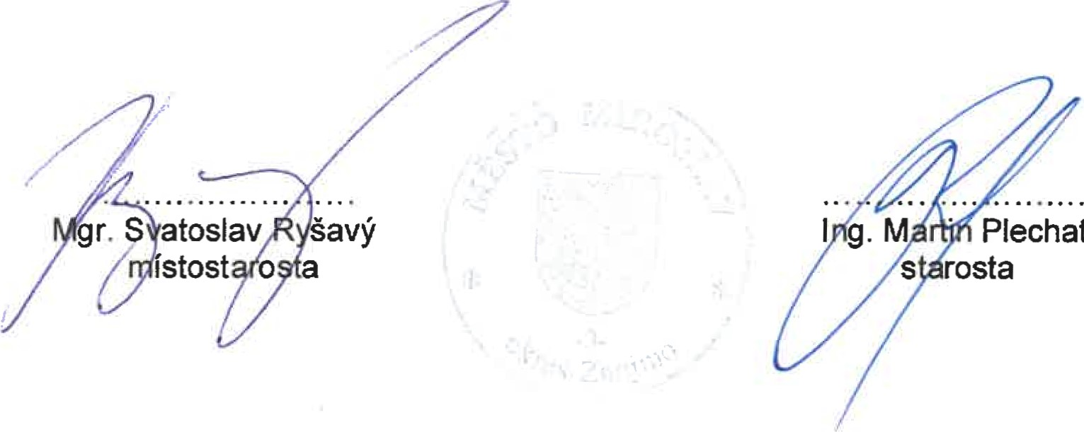

Plechatý

Vyvěšeno na úřední desce dne: 5.12.2019 Sejmuto z úřední desky dne: